

АДМИНИСТРАЦИЯ ГОРОДА ЕНИСЕЙСКА
Красноярского края

ПОСТАНОВЛЕНИЕ

«19_ »____10______2020 г. г. Енисейск № _236_ - п

Об утверждении Порядка установки и содержания указателей с наименованиями улиц
и номерами домов на территории городского округа г. Енисейск

В целях регулирования органами местного самоуправления взаимоотношений, возникающих при изготовлении, установке и содержании указателей наименований улиц и номеров домов на территории городского округа город Енисейск, обеспечения высокого уровня информативности и эстетичности городской среды, в соответствии с Федеральным законом от 06 октября 2003 года № 131-ФЗ «Об общих принципах организации местного самоуправления в Российской Федерации», руководствуясь Уставом г. Енисейска Красноярского края, во исполнение решения Енисейского городского Совета депутатов от 31.10.2017 N 25-220 "Об утверждении Правил благоустройства города Енисейска" ПОСТАНОВЛЯЮ:

1. Утвердить Порядок установки и содержания указателей с наименованиями улиц и номерами домов на территории муниципального образования городской округ город Енисейск.
2. МБУ «Енисейский городской информационный центр» опубликовать в газете «Енисейск-Плюс» и разместить на официальном интернет-портале органов местного самоуправления города Енисейска http://eniseysk.com/ настоящее постановление.
- Настоящее постановление вступает в силу со дня его подписания.
- Контроль за исполнением постановления возложить на заместителя главы города по вопросам жизнеобеспечения (Степанову О.В.).

Глава города В.В.Никольский

Утвержден
постановлением Администрации
города Енисейска
от 19.10.2020 года № 236-п

Порядок установки и содержания указателей с наименованиями улиц и номерами домов на территории городского округа г. Енисейск

1. Общие положения

  - Порядок установки и содержания указателей с наименованиями улиц и номерами домов на территории городского округа город Енисейск (далее - Порядок) разработан в соответствии с Федеральным законом от 06 октября 2003 года № 131-ФЗ «Об общих принципах организации местного самоуправления в Российской Федерации», Постановлением Правительства РФ от 19 ноября 2014 года № 1221 «Об утверждении Правил присвоения, изменения и аннулирования адресов», Уставом муниципального образования города Енисейска, решением Енисейского городского Совета депутатов от 31.10.2017 N 25-220 "Об утверждении Правил благоустройства города Енисейска", проектом регенерации центральной исторической части г. Енисейска, разработанного АО «Гражданпроект» при участии ООО «Проектдевелопмент» и устанавливает требования к указателям с наименованиями улиц и номерами домов, их размещению и содержанию.
  - Настоящий Порядок разработан в целях регулирования органами местного самоуправления взаимоотношений, возникающих при изготовлении, установке и содержании указателей наименований улиц и номеров домов на территории городского округа город Енисейск, и обеспечения высокого уровня информативности и эстетичности городской среды.
1.2. Для целей настоящего Порядка используются следующие понятия:
а) информационный указатель - указатель с наименованием сквера, парка, площади, бульвара, микрорайона, аллеи, набережной, а также указатели с изображением схемы застройки;
б) адресный указатель — унифицированный элемент городской ориентирующей информации, располагающийся на фасадах зданий, сооружений, строений, содержащий наименование улицы и (или) номер дома, который может быть выполнен в виде:
— вертикального указателя — наименования улицы и номера дома, выполненного в виде металлической таблички с закругленными краями;
— горизонтального указателя — наименования улицы и номера дома, выполненных в виде двух металлических табличек (одна для наименования улицы, другая для номера дома) с закругленными краями.
д) номерной знак — унифицированный элемент городской ориентирующей информации номеров жилых домов, зданий, сооружений, строений, которым в установленном порядке присвоен адрес и состоящий из последовательности арабских цифр с возможным добавлением букв (а, б, в, г и т.д.) и дробей.
в) улица, переулок, проезд, аллея, бульвар, набережная, проспект, тупик, шоссе — объекты градостроительной деятельности, обеспечивающие транспортные и пешеходные связи между жилыми районами, а также между жилыми районами и промзонами, общественными центрами, кварталами, имеющие линейные фиксированные по всей длине границы, начало и окончание;
г) дом — здание, строение, сооружение, пристроенное помещение, временная постройка, которым в установленном порядке присвоен адрес.
Иные понятия, используемые в настоящем Порядке, применяются в тех же значениях, что и в нормативных правовых актах Российской Федерации, Красноярского края и муниципальных правовых актах муниципального образования город Енисейск.

2. Установка адресных указателей

2.1. Установка адресных указателей осуществляется в соответствии с Требованиями к внешнему виду и установке адресных указателей согласно приложению к настоящему Порядку.
2.2. Установку информационных указателей обеспечивают муниципальные казенные учреждения, подведомственные структурным подразделениям Администрации муниципального образования город Енисейск (далее — уполномоченные организации) в пределах средств бюджета города Енисейска на соответствующий финансовый год и плановый период.
2.3. Адресные указатели приобретаются и устанавливаются:
— на объектах адресации, учитываемых в составе муниципальной казны, — за счет средств бюджета города Енисейска;
— на многоквартирных домах — организациями, выбранными собственниками помещений для управления многоквартирным домом, если иное не установлено законом или договором, за счет собственников помещений многоквартирного дома;
— на строящихся зданиях — застройщиком. Установка адресных указателей осуществляется застройщиком дома до обращения с заявлением о выдаче разрешения на ввод объекта в эксплуатацию в соответствии с Градостроительным кодексом Российской Федерации;
— на зданиях и сооружениях, принадлежащих юридическим и физическим лицам, — за счет средств указанных лиц;
— на индивидуальных жилых домах — за счет средств владельцев указанных домов.
2.4. Установка адресных указателей осуществляется не позднее 30 календарных дней с даты присвоения адреса дому.
Установка адресных указателей осуществляется застройщиком дома до обращения с заявлением о выдаче разрешения на ввод объекта в эксплуатацию в соответствии с Градостроительным кодексом Российской Федерации.
2.5. Запрещается установка адресных указателей, не соответствующих Требованиям к внешнему виду и установке адресных указателей.

3. Содержание адресных указателей

3.1. Содержание адресных указателей обеспечивают:
— лица, обязанные в силу требований действующего законодательства, муниципальных правовых актов муниципального образования город Енисейск, договора содержать дома;
— собственник здания;
— застройщик дома до получения разрешения на ввод объекта в эксплуатацию.
3.2. Содержание адресных указателей включает в себя осуществление следующих мероприятий:
— обеспечение наличия адресных указателей в местах их установки;
— содержание в технически исправном состоянии;
— периодическая очистка адресных указателей;
— замена непригодных и не подлежащих восстановлению адресных указателей;
— своевременная замена знаков (в случае топонимики);
— снятие, сохранение знаков в период проведения ремонтных работ на фасадах зданий и сооружений;
— регулирование условий видимости знаков (высоты зеленых насаждений).
3.3. Периодичность осуществления мероприятий по содержанию адресных указателей должна обеспечивать постоянное наличие чистых, исправных и не имеющих повреждений указателей в местах их установки.

4. Замена адресных указателей

4.1. Замена адресных указателей осуществляется:
— в рамках содержания адресных указателей;
— в случае изменения адреса дома, замену адресных указателей обеспечивают лица, обязанные в силу требований действующего законодательства, муниципальных правовых актов муниципального образования город Енисейск, договора содержать дома, на которых размещены данные указатели не позднее 90 календарных дней с даты изменения адреса дома;
— в случае изменения адреса дома в результате изменения наименования улицы, замену адресных указателей обеспечивают уполномоченные организации в пределах средств бюджета города Енисейска на соответствующий финансовый год и плановый период не позднее 90 календарных дней с даты изменения наименования улицы;
— в случае изменения требований к внешнему виду адресных указателей замену адресных указателей обеспечивают уполномоченные организации в пределах средств бюджета города Енисейска на соответствующий финансовый год и плановый период не позднее 90 календарных дней с даты вступления в силу муниципального правового акта, изменяющего требования к внешнему виду адресных указателей.

5. Ответственность и контроль

5.1. Лица, виновные в нарушении требований, установленных настоящим Порядком, несут ответственность в соответствии с действующим законодательством Российской Федерации.
5.2 Ответственность за наличие, размещение в соответствии с настоящим Порядком, содержание адресных указателей несут лица, указанные в пунктах 3.1, 3.2 настоящего Порядка.
5.3. Контроль за соблюдением физическими и юридическими лицами требований настоящего Порядка, установленных в отношении адресных указателей (далее - Требования), осуществляют уполномоченные организации при проведении плановых осмотров территории муниципального образования, а также по обращениям физических или юридических лиц о выявленных нарушениях Требований.
5.4. При выявлении нарушений Требований либо при поступлении обращений физических или юридических лиц о выявленных нарушениях Требований должностные лица уполномоченных организаций принимают меры по привлечению виновных лиц к административной ответственности в порядке, установленном действующим законодательством.

Приложение
к Порядку установки и содержания указателей с наименованиями улиц
и номерами домов на территории городского округа г. Енисейск

Требования
к внешнему виду и установке
адресных указателей

1. Требования к внешнему виду и размещению адресных указателей

1.1. Адресные указатели на территории городского округа г. Енисейск устанавливаются с учетом требований, установленных Правилами благоустройства на территории г. Енисейска, утвержденных решением Енисейского городского Совета депутатов от 31.10.2017 № 25-220 и проектом регенерации центральной исторической части г. Енисейска, разработанного АО «Гражданпроект» при участии ООО «Проектдевелопмент».

1.2 Адресные указатели размещаются на фасадах зданий в соответствии со следующими требованиями:
— указатели с наименованиями улиц и номерами домов размещаются в местах с хорошей видимостью с учетом условий пешеходного и транспортного движения, дистанций восприятия, архитектуры зданий, освещенности, зеленых насаждений;
— указатели с наименованиями улиц устанавливаются на стенах зданий, расположенных на перекрестках, с обеих сторон зданий;
— необходимы привязка указателя к вертикальной оси простенка, архитектурным членениям фасада и единой вертикальной отметке размещения указателей на соседних фасадах, размещение указателей на участке фасада, свободном от выступающих архитектурных деталей, отсутствие внешних заслоняющих объектов (деревьев, построек);
— указатели с наименованиями улиц и номерами домов следует устанавливать на высоте от 2,5 до 3,5 м от уровня земли (в районах современной застройки — до 5,0 м) на расстоянии не более 1,0 м от угла здания;
— на перекрестке улиц устанавливаются указатели на домах, выходящих на данный перекресток;
— указатели с наименованиями улиц и номерами домов должны быть размещены на главном фасаде — в простенке с правой стороны фасада; на улицах с односторонним движением транспорта — на стороне фасада, ближней по направлению движения транспорта; у арки или главного входа — с правой стороны или над проемом; на дворовых фасадах — в простенке со стороны внутриквартального проезда; на оградах и корпусах промышленных предприятий - справа от главного входа, въезда.
— установка осуществляется с левой стороны главного фасада объекта адресации, имеющего четные номера, с правой стороны главного фасада — на имеющем нечетные номера (за левую и правую стороны следует принимать положение объекта, если смотреть на него по ходу движения от начала проспекта, улицы, переулка, проезда).
— Наименование улицы выполняется прописными буквами, слова: проспект, улица, переулок, проезд - строчными.
— Наименование улицы должно быть полным, за исключением следующих слов: проезд —"пр-д", переулок — "пер.", площадь — "пл.", тупик — "туп.", улица — "ул."
— в частном жилом секторе адресные указатели допускается устанавливать на ограждении земельного участка (на заборе) на высоте от 1,5 до 2,0 м от уровня земли на расстоянии не более 1 м от угла ограждения земельного участка (забора). При меньшей высоте ограждения земельного участка (забора) — с отступом 0,1 м от верхнего края ограждения земельного участка (забора).
-— на объектах адресации, расположенных на элементах улично-дорожной сети с односторонним движением транспорта, - на стороне фасада, ближней по направлению движения транспорта;
— для внутренней подсветки адресного указателя применяются светодиоды. Подсвет должен обеспечивать равномерную освещенность информационного поля адресного указателя, читаемость информации.

1.3. При установке адресных указателей не допускается:
— размещение рядом с адресными указателями конструкций и объектов, затрудняющих восприятие адресных указателей;
— размещение адресных указателей, не соответствующих внешнему виду, установленному порядком;
— размещение адресных указателей в местах, затрудняющих их восприятие, на элементах декора, карнизах, воротах;
— произвольное перемещение адресных указателей с установленного места.

1.4. Адресные указатели «Тип 1» применяются для памятников культуры и архитектуры и объектов, обладающих признаками ОКН в историческом центре и за его границами.

Основной шрифт для табличек «Тип 1» — Antiqua Clarendon. Начертание Condensed используется для написания названий улиц.

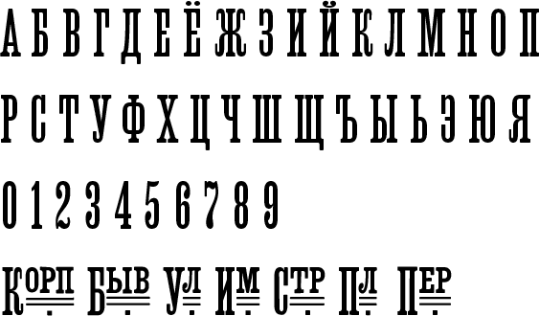

Шрифт Antiqua Clarendon Black — для нумерации.



Дополнительный шрифт — Old Universal Bold. Используется для написания старых названий улиц.

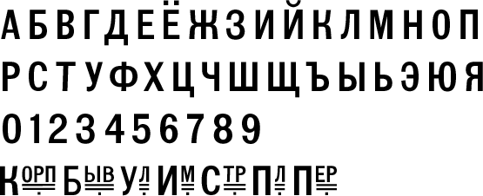

Цвета: все таблички «Тип 1» исполняются в двух цветах. Тёмно-зелёный
(RAL 6007) — для фона таблички, белый (RAL 9010) — для надписей.

Основной вид табличек «Тип 1»:
— название улицы: 240 pt, шрифт Antiqua Clarendon Condensed;
— старое название улицы: 62 pt, шрифт Old Universal Bold;
— номер дома: 320 pt, шрифт Antiqua Clarendon Black.

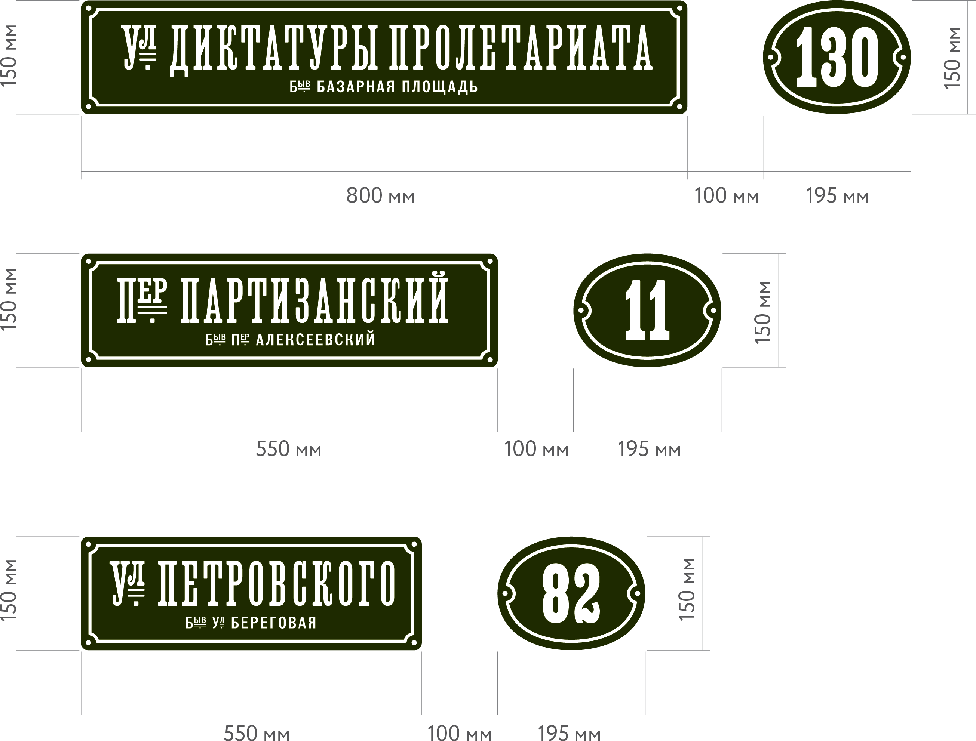

Вертикальный вариант используется в случаях, когда размещение горизонтального варианта невозможно:
— название улицы: 150 pt, шрифт Antiqua Clarendon Condensed;
— старое название улицы: 48 pt, шрифт Old Universal Bold;
— номер дома: 520 pt, шрифт Antiqua Clarendon Black.

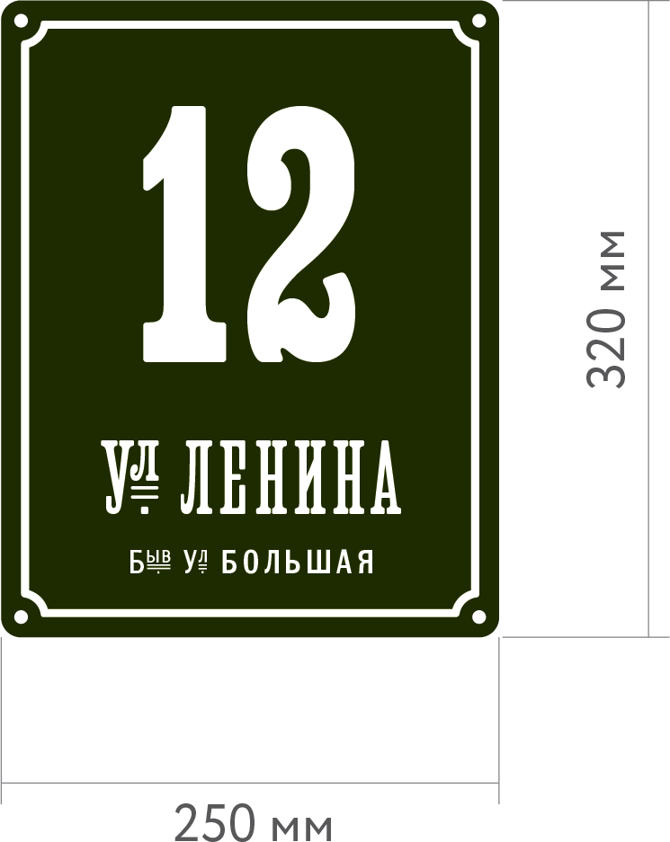

Если в номере дома больше четырех символов,
либо присутствует номер корпуса/строения, следует
использовать следующие размеры текста:
- Цифры: 240 pt;
- Буквенный индекс: 200 pt;
- Корпус: 62 pt.



Если в названии улицы более 7 букв, то размер
шрифта названия улицы должен быть 105 pt.

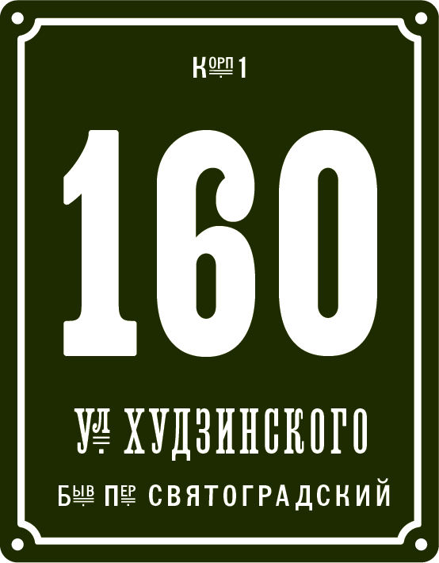

Вариант с номером корпуса/строения.



Вариант с номером корпуса/строения и буквенным индексом:
- Цифры: 400 pt;
- Буквенный индекс: 300 pt.



Если старое и нынешнее название улицы совпада-
ют, то строка со старым названием не размещается
на табличке.



1.5. Адресные указатели «Тип 2» применяются для рядовой застройки в историческом центре.

Основной шрифт для табличек «Тип 2» — Old Eniseysk Regular, — исполь-
зуется для написания названий улиц.

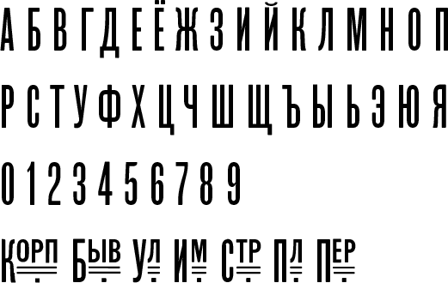

Шрифт Antiqua Clarendon Black — для нумерации.

Дополнительный шрифт — Old Universal Bold. Используется для написания старых названий улиц.

Цвета: все таблички «Тип 2» исполняются в двух цветах. Тёмно-синий (RAL 5013) — для фона таблички, белый (RAL 9010) — для надписей.

Основной вид табличек «Тип 2»:
— название улицы: 240 pt, шрифт Antiqua Clarendon Condensed;
— старое название улицы: 62 pt, шрифт Old Universal Bold;
— номер дома: 320 pt, шрифт Antiqua Clarendon Black.

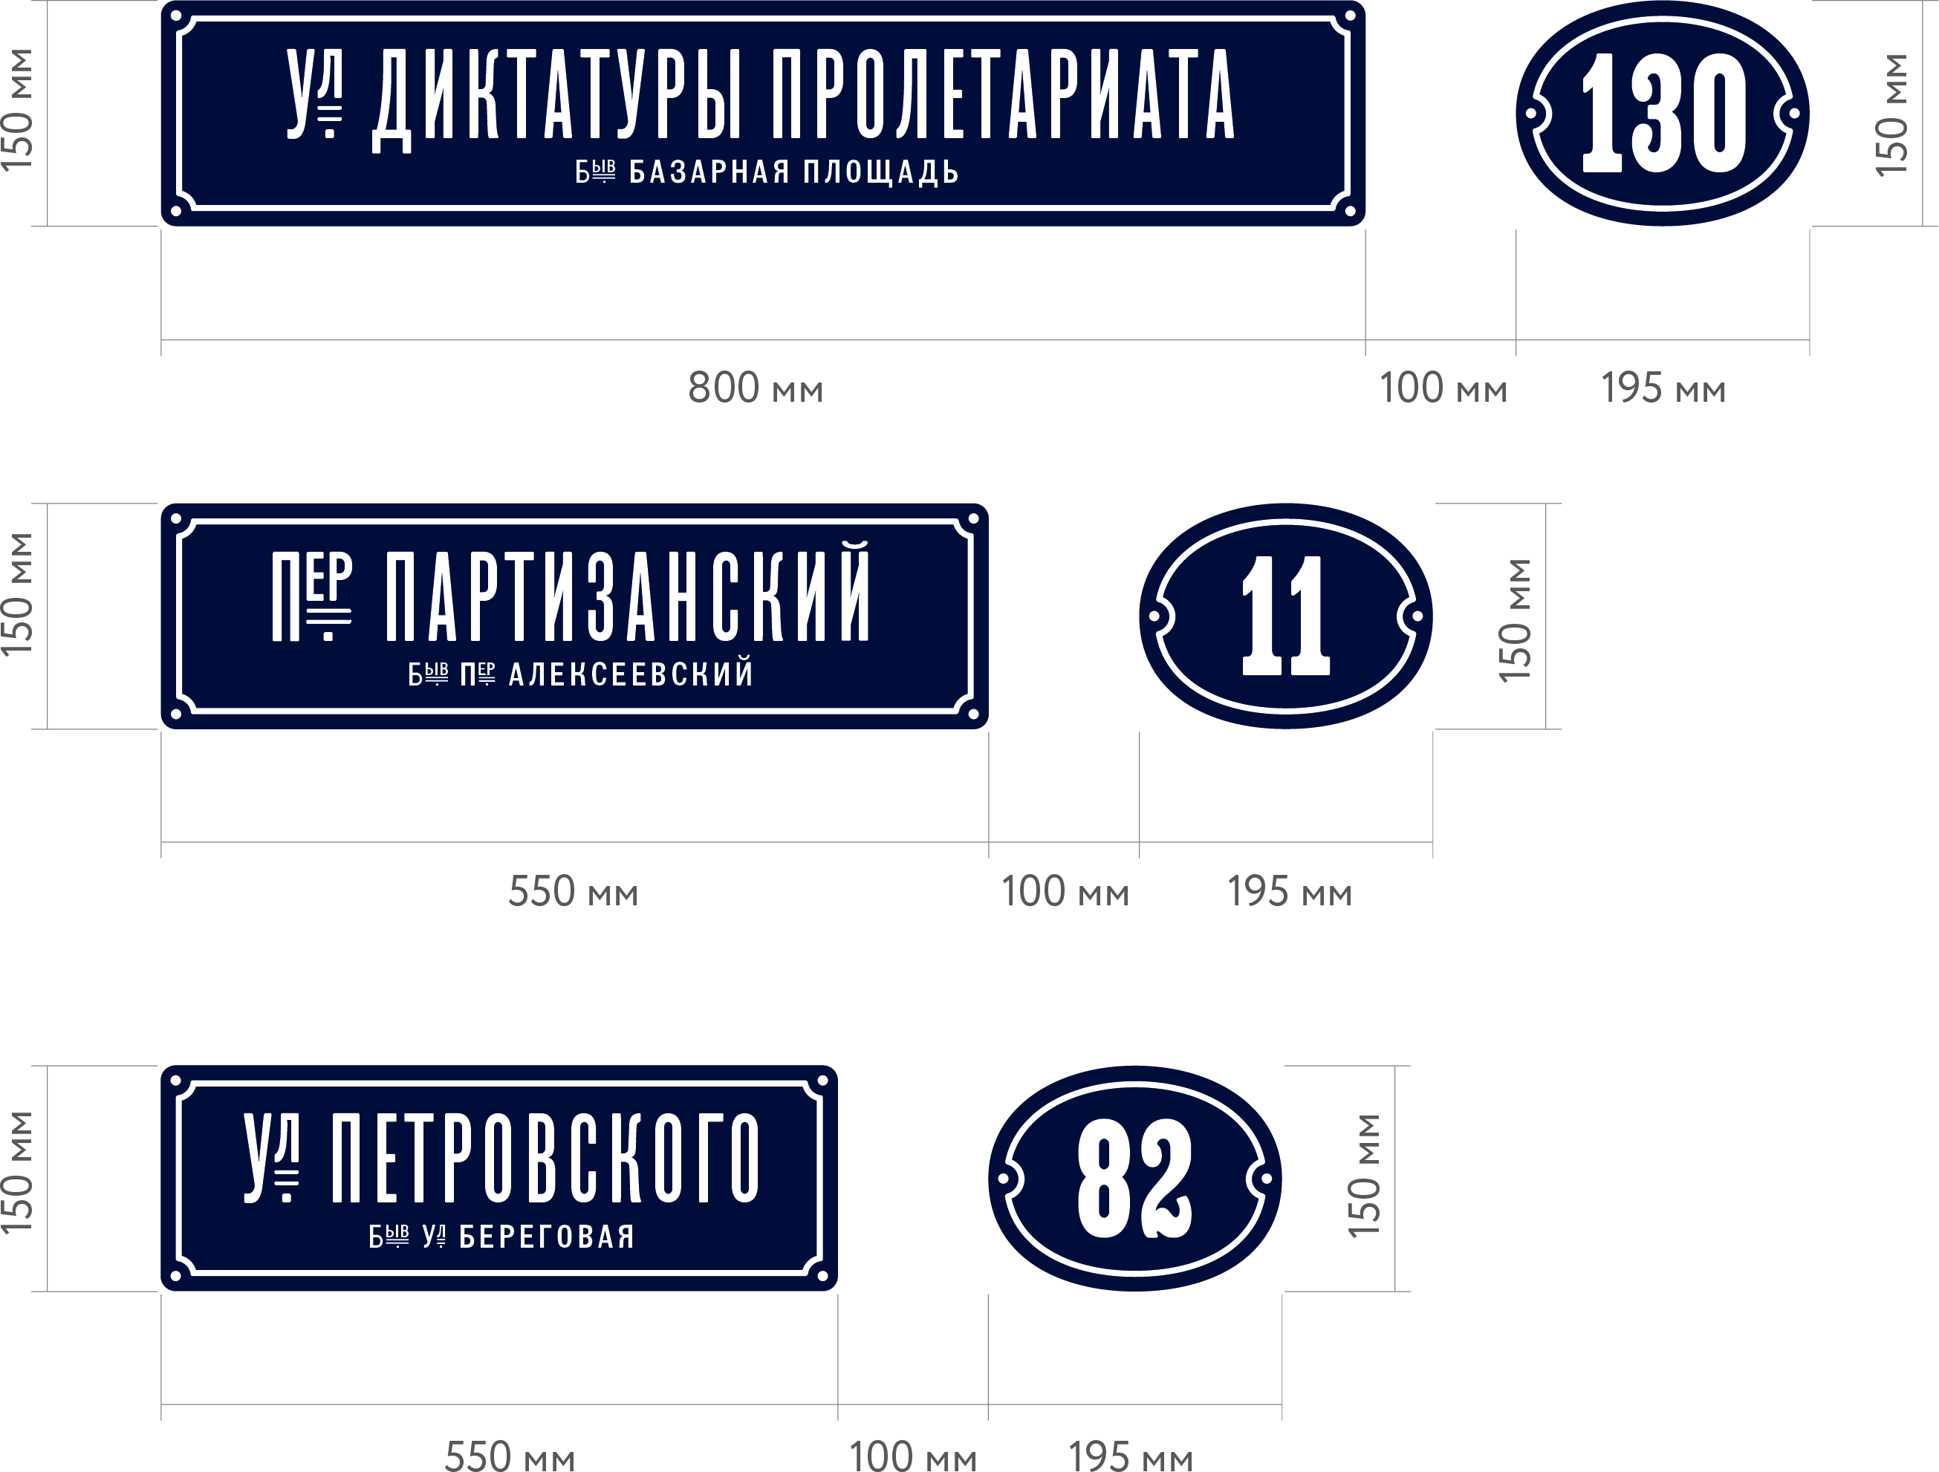

Вертикальный вариант используется в случаях, когда размещение горизонтального вариант невозможно:
— название улицы: 150 pt, шрифт Antiqua Clarendon Condensed;
— старое название улицы: 48 pt, шрифт Old Universal Bold;
— номер дома: 520 pt, шрифт Antiqua Clarendon Black.

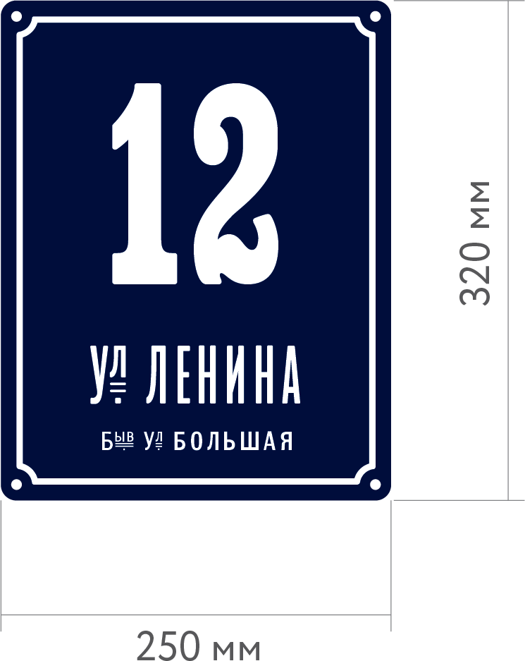
Если в номере дома больше четырех символов,
либо присутствует номер корпуса/строения, следует
использовать следующие размеры текста:
- Цифры: 240 pt;
- Буквенный индекс: 200 pt;
- Корпус: 62 pt.



Если в названии улицы более 7 букв, то размер
шрифта названия улицы должен быть 105 pt.

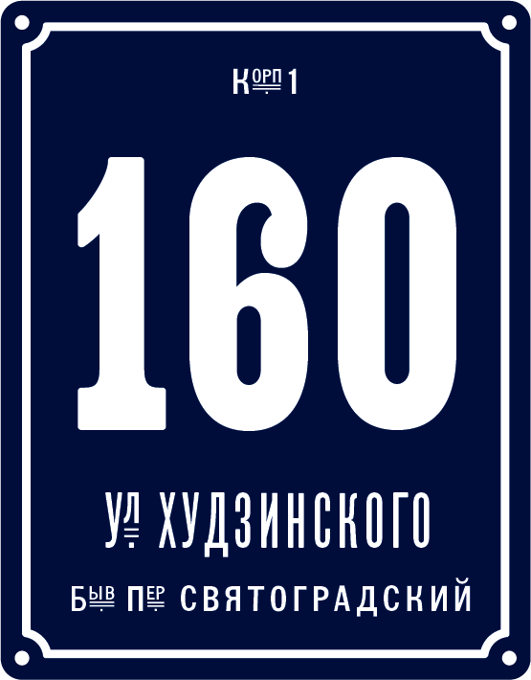

Вариант с номером корпуса/строения.



Вариант с номером корпуса/строения
и буквенным индексом:
- Цифры: 400 pt;
- Буквенный индекс: 300 pt.



Если старое и нынешнее название улицы совпада-
ют, то строка со старым названием не размещается
на табличке.



1.6. Адресные указатели «Тип3» применяются для рядовой застройки вне исторического центра.
Основной шрифт для табличек «Тип 3» — Old Eniseysk Regular, — исполь-
зуется для написания названий улиц.

Шрифт Antiqua Clarendon Black — для нумерации.

Дополнительный шрифт — Old Universal Bold. Используется для написания старых названий улиц.

Цвета: все таблички «Тип 3» исполняются в двух цветах. Тёмно-синий (RAL 5013) — для фона таблички, белый (RAL 9010) — для надписей.

Основной вид табличек «Тип 3» :
— Название улицы: 280 pt, шрифт Old Eniseysk Regular;
— Номер дома: 320 pt, шрифт Antiqua Clarendon Black.

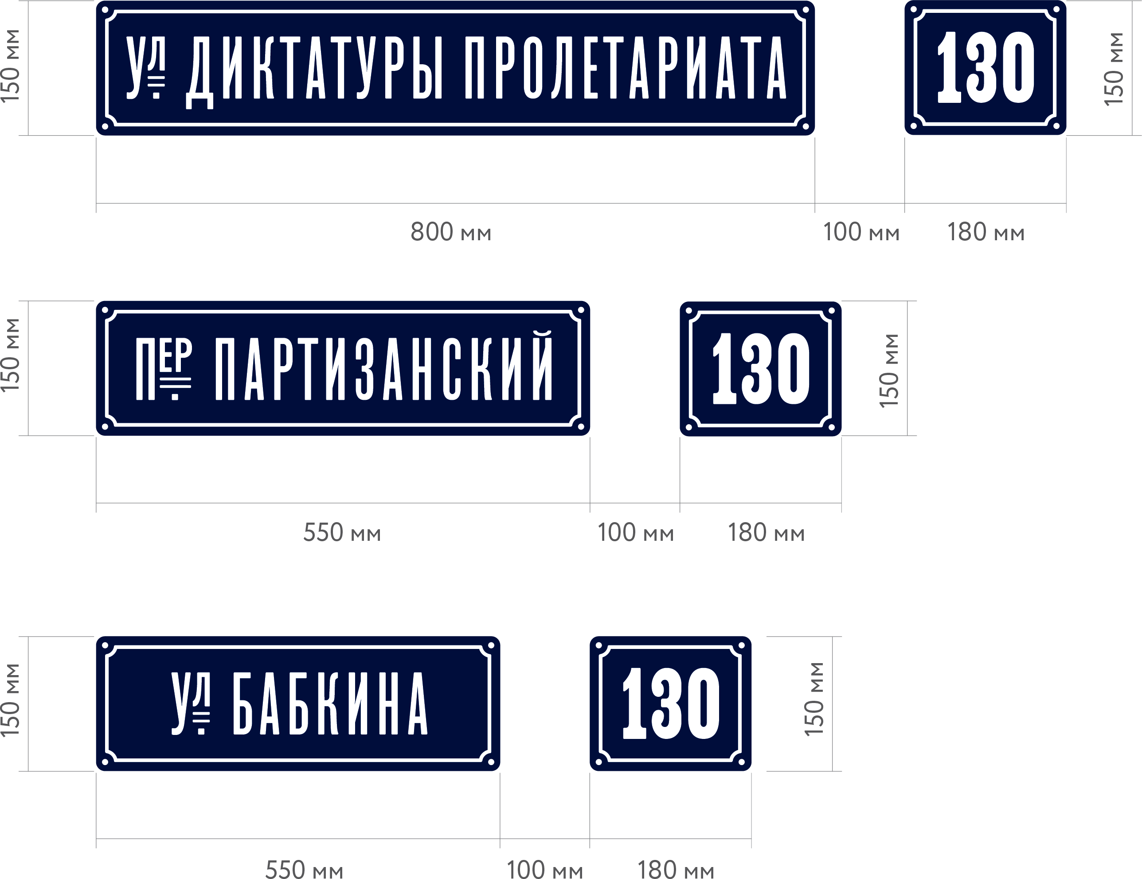

Если в номере дома больше четырех символов,
либо присутствует номер корпуса/строения, следует
использовать следующие размеры текста:
Цифры: 240 pt;
Буквенный индекс: 200 pt;
Корпус: 62 pt.



1.7. Адресные указатели размещаются:
— на высоте от поверхности земли — 2,5–3 м. В особых случаях допускает-
ся расположение табличек выше или ниже установленного уровня.;
на участке фасада, свободном от выступающих архи-
тектурных деталей;
— на расстоянии от других элементов фасада и от края стены не менее 100 мм;
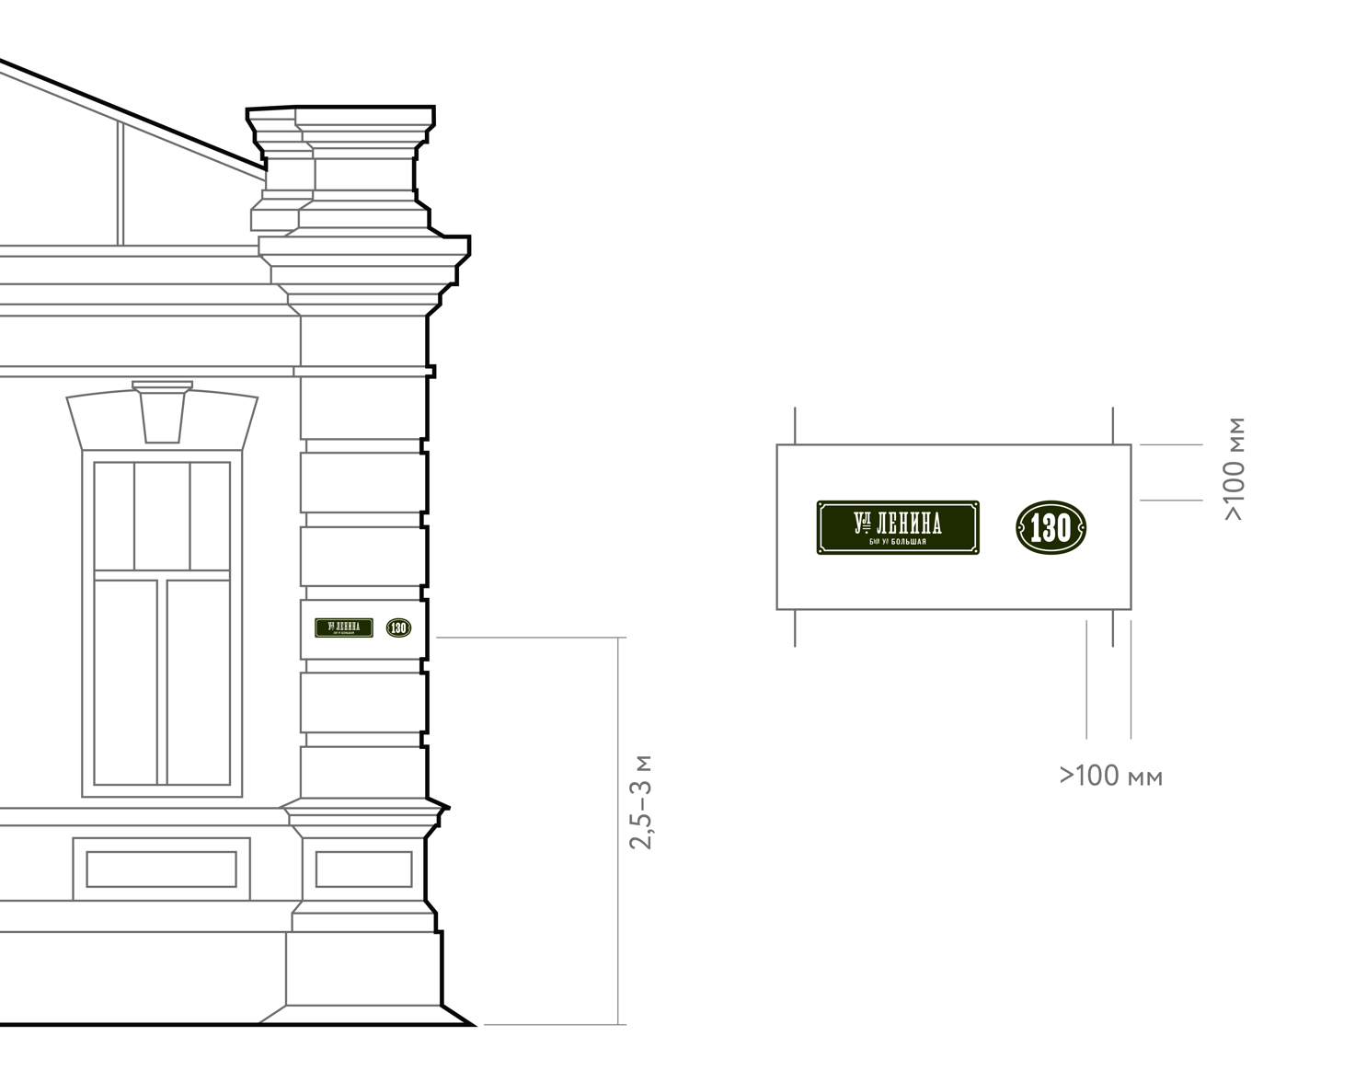
— с привязкой к вертикальной оси простенка и архитектурным членениям
фасада;
— с соблюдением единого горизонтального уровня размещения знаков
на соседних фасадах. В случае значительного перепада уровня земли,
или архитектурной особенности зданий на соседних домах допуска-
ется размещение табличек в другом горизонтальном уровне. Не допу-
скается «шахматный» порядок расположения домовых табличек;
— на улицах с односторонним движением транспорта — на стороне
фасада, ближней по направлению движения транспорта;
— с левой стороны фасада здания по нечетной стороне, а по четной
стороне — с правой стороны фасада здания (при ориентации со стороны тротуара).
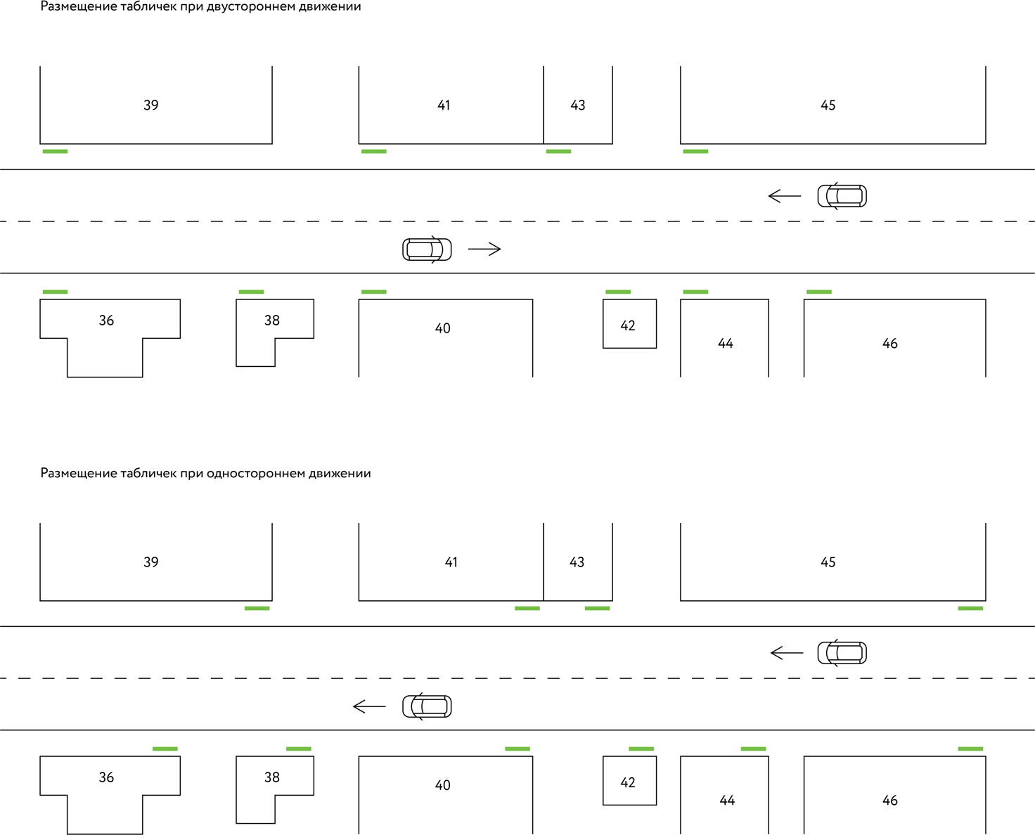

1.8. Написание наименований улиц, номеров домов на адресных указателях производится в соответствии со сведениями об адресах, содержащихся в государственном адресном реестре.

